DEEL 1 RUWBOUW

LOT 18 GEVELAFWERKINGEN

18.40. GEVELBEKLEDING MET PLAATMATERIAAL

18.45.00. ACHTERLIGGENDE CONSTRUCTIE

18.45.10. Gevelafwerking, achterliggende draagstructuren, alg.

.10 OMVANG

.11. Definitie:
Dit artikel omvat het aanbrengen van een regelbare, geventileerde aluminium draagstructuur, met een gevelbevestigingssysteem, als totaalsysteem, na plaatsing van een ononderbroken isolatieschild.
Het totaalsysteem omvat de aluminium draagstructuur en toebehoren (kunststof regelset, …) en de bevestigingsmiddelen (schroeven en pluggen).

.12 De werken omvatten:
- Het leveren en plaatsen van een aluminium draagstructuur, bestaande uit een volledig gamma profielen en toebehoren.
- Het leveren en plaatsen van een geveldraagsysteem voor geventileerde gevel, bestaande uit schroeven en pluggen. Dit geveldraagsysteem zorgt voor het bevestigen van de aluminium draagprofielen aan de achterliggende draagmuren (met een minimale koudebrug), niet voor de bevestiging van de gevelplaten aan de draagstructuur.
- …

.13. Tevens in deze post inbegrepen:
- Het verwijderen van alle verpakkingsresten, afval en ongewenste materialen na de plaatsing.
- …

.14. Niet in deze post inbegrepen:
- De bevestiging van de gevelbekleding aan de aluminium draagstructuur.
- …

18.46.10.435.13 Gevelafwerking, achterliggende draagstructuren, aluminium BACKFORCE

RGL8 – Aluminium draagstructuur, voor gevelafwerking met platen op draagwanden, geïsoleerd met harde isolatie (PIR/PUR)

.20 MEETCODE

.21. Aard van de overeenkomst:

.21.10. Som over geheel. [SOG]
Opdracht voor levering en werken, som over het geheel, alles inbegrepen.

.21.50. Vermoedelijke hoeveelheid. [VH]
Opdracht voor levering en werken.

.22. Meetwijze:

.22.12.10. Per meter [m] FH]
● Aluminium profielen RGL8 per type.

.22.16.10. Per stuk [st]
● Accessoires en toebehoren RGL8.
● Gevelschroeven.
● Gevelpluggen.
#● ….

.22.20 Meetcode:
Som over het geheel: levering, plaatsing, bevestiging, studie ... inbegrepen.
Per meter van eenzelfde type.
Per stuk met dezelfde catalogusreferte.

.30 MATERIALEN

.30. Specifieke basisreferenties:

.30.30 Normen en technische referentiedocumenten:
EUROCODE 9 EN 1999-1-1 (aluminium constructies).

.31. Algemene kenmerken van het draagsysteem

#.31.10. [fabrikant]
- Fabrikant: Backforce
- Systeemnaam: RGL8

.31.11. [neutraal]
Het RGL8 systeem is een flexibel draagsysteem dat zowel horizontaal als verticaal kan worden toegepast. Dit systeem is specifiek ontwikkeld voor laagbouw en woningbouw waar gebruik gemaakt wordt van een harde (PIR/PUR) isolatie.

.31.12 Samenstelling standaardpakketten:
Het systeem wordt door de fabrikant aangeboden in standaardpakketten, geschikt voor plaatsing van 5 tot 12 m2 gevelafwerking (afhankelijk van …) die het volgende bevatten;
- 5 x basisprofielen, lengte 3,25 m
- 30 x regelsets
- 8 x verstevigingsprofiel (100 mm, voorgeboord)

.31.20 Primaire kenmerken van het draagsysteem:
Het RGL8 systeem is een combinatie van bevestigingsmaterialen, een kunststof regelset en aluminium draagprofielen die de gevelpanelen of varianten aan de bouwkundige wand verankeren.
Het RGL8 draagsysteem is flexibel opgevat, de basisplaat kan bij montage diagonaal (schuin) worden afgeregeld voor een ideale horizontale of verticale uitlijning van de aluminium draagprofielen.
Het draagsysteem is zo opgevat dat de aluminium draagprofielen van de draagstructuur met de nodige ventilatieruimte (afstand) kunnen worden bevestigd op de draagmuur zonder dat de isolatie dient te worden uitgewerkt rond de bevestigingen op de draagmuur. De RGL8 draagstructuur laat zo toe de isolatie te plaatsen zonder thermische onderbreking, dus met een gunstige U-waarde.
Het gamma omvat ook nog diverse accessoires zoals koppelstukken, profiel tegen ongedierte,… welke gecombineerd kunnen worden met de aluminium RGL8 profielen.

.31.30. Samenstellende onderdelen:
- Aluminium basisprofiel BFP-420 - voor horizontaal & verticaal gebruik, combineerbaar.
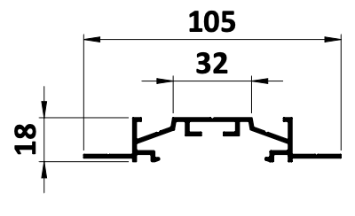
Aluminium profiel, ontwikkeld voor horizontaal en verticaal gebruik, in combinatie met RGL8 regelset.

- Aluminium versterkingsprofiel BFP-320 - voor verhoogde draagcapaciteit (horizontaal gebruik). Combineerbaar.
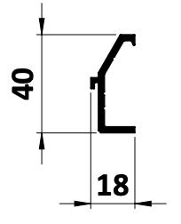
Aluminium profiel, ontwikkeld voor extra versterking bij horizontaal gebruik van de basisprofielen. Verhindert doorbuigen, door plaatsing van diagonaal omhoog gaande extra schroeven onder een hoek van 30°.
- Aluminium hulpprofiel / subconstructieprofiel BFP-310 - nuttige breedte 50 mm. Combineerbaar.
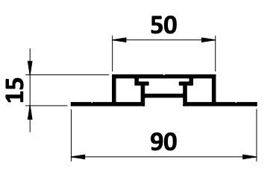
Algemeen aluminium constructieprofiel ontwikkeld om tussenverbindingen, secundaire constructies en omkaderingen rond ramen en deuren te realiseren. Het is koppelbaar met standaard koppelstukken.
- Aluminium L -profiel BFP-900 – 50 mm x 50 mm x 2 mm.

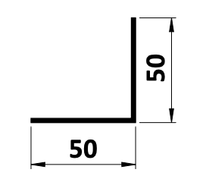

.31.40. Eigenschappen toebehoren en hulpstukken
- Koppelstuk & uitzettingsspacer in één, BFA-501 in kunststof. Compatibel met alle profielen.
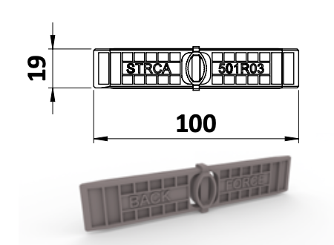
- Materiaal: PEHD (HDPE M80064S, High Pressure Polyethyleen).
- Gewicht: 0,005 kg/stuk
- Fixeer en stelwiel, in kunststof. BFA-522D1 Regelset
De kunststof regelset bestaat uit drie onderdelen welke tijdens het bevestigen op de gevel stap voor stap worden verwerkt om tot een complete draagstructuur te komen, waarop de aluminium basisprofielen kunnen worden geklikt.
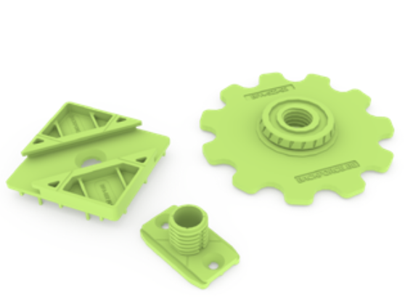
- Materiaal: PEHD (HDPE M80064S, High Pressure Polyethyleen).
- Gewicht: 0,005 kg/stuk

.31.50 Primaire kenmerken van het bevestigingssysteem:

.31.51. Beschrijving bevestigingssysteem:
- Het RGL8 draagsysteem wordt eenvoudigweg op de ononderbroken harde isolatie bevestigd met slechts één type schroef/plug verbinding. De door de harde isolatie gaande bevestigingsschroef en plug zorgen voor een zeer geringe doorboring van de isolatie, met een zeer gunstige U-waarde tot gevolg.
- Systeem voor bevestiging van gevelafwerking met plaatachtige (of andere) materialen op een aluminium draagstructuur met geventileerde spouw, bestaand uit een combinatie van gevelschroeven en pluggen.

.31.60. Basiskenmerken:

#.31.61. [fabrikant]
- Fabrikant: …
- Handelsmerk: ….

.31.62. [neutraal]

.32. Kenmerken van de schroeven:

#.32.10 Kenmerken van de zelfborende schroeven:
- Type: Zelfborende DIN7504OH verzonken schroef met TORX schroefkop.

- Materiaal: verzinkt staal.
- Afmetingen: volgens studie, bijgeleverd door de fabrikant van de bevestiging. (d 4,2 mm x L 25 mm).

#.32.20 Kenmerken van de schroefpluggen:
- Type: Schroefplug met verzonken schroefkop.
- Materiaal: verzinkt staal.
- Afmetingen: volgens studie, bijgeleverd door de fabrikant van de bevestiging. (d 10 mm x L zie studie

.33. Kenmerken van de pluggen:

#.33.1. [fabrikant]
- Fabrikant: …
- Handelsmerk: …

.33.2. [neutraal]
- Type: …
- Materiaal: …
- Afmetingen: volgens studie, bijgeleverd door de fabrikant van de bevestiging.

.40 UITVOERING

.41. Basisreferenties:

.41.30. Algemene voorwaarden:
- Het systeem wordt geplaatst in overeenstemming met EUROCODE 9 EN 1999-1-1 (aluminium constructies) en met de handleiding van de leverancier van het systeem “RGL8 instructieboek & cataloog”.
- De voorschriften van BACKFORCE, de fabrikant van het bevestigingssysteem, waaronder de tabellen met stabiliteitsvoorschriften, onderlinge afstanden, … dienen steeds te worden gerespecteerd.
- De geldende voorschriften van de fabrikant van de gevelbekleding dienen steeds te worden gevolgd, eventueel in onderling overleg met de leverancier BACKFORCE.
.44. Plaatsingswijze:

.44.10. Plaatsing:
Cruciaal is het creëren van een voldoende grote luchtspouw tussen de gevelbekleding en de isolatie (minimum 20 mm). De draagstructuur wordt zo afgeregeld dat een voldoende grote luchtspouw tussen de gevelbekleding en de isolatie wordt gecreëerd. Deze ruimte zorgt voor de noodzakelijke luchtcirculatie, en helpt om vochtophoping te voorkomen.
Plaatsing bevestigingssysteem volgens de richtlijnen van de fabrikant van het bevestigingssysteem.
De plaatsingsvoorschriften van de fabrikant van het bevestigingssysteem zullen strikt worden gevolgd. Indien deze in strijd zijn met de voorschriften van de fabrikant van de gevelafwerking, zal de aannemer dit melden aan de bouwdirectie, die dan de noodzakelijke maatregelen zal laten treffen.
Voorwaarden voor afmetingen, tussenafstanden, houtsecties, …
- Indien de fabrikant van de gevelbekleding strengere voorschriften oplegt dan de fabrikant van het bevestigingssysteem, zijn de voorschriften van de fabrikant van de gevelbekleding bepalend.
- Eerst wordt het raster van de regelsets bepaald door de basisplaten vast te schroeven aan de hand van bevestigingsmateriaal (bv kozijnpluggen /schroef- en plugsystemen met diameter 10 mm).
- De basisplaten worden geschrankt geplaatst. Zowel bij een horizontale als verticale draagstructuur dienen de basisplaten steeds geschrankt te worden geplaatst ten opzichte van elkaar, zowel in horizontale als in verticale plaatsingsrichting. Het geschrankt plaatsen van de basisplaten zorgen er voor dat het volledige draagstructuursysteem geborgd is tegen afschuiven onder invloed van het eigengewicht en/of gevelbekledingsgewicht.
- Vervolgens worden de hoogteregelaars in de gleuf van de basisplaten geschoven. Doordat die gleuf schuin staat kan er nog geregeld worden zodat alle basisplaatjes Perfect horizontaal of verticaal uitgelijnd staan.
- Na het horizontaal of verticaal uitlijnen worden de hoogteregelaars geborgd met een zelfborende schroef.
- Vervolgens kan het regelwiel op de hoogteregelaars worden geschroefd. Het is aangeraden deze volledig (tot het uiterste) op de hoogteregelaars te draaien / schroeven. Dit wordt handmatig (niet machinaal) uitgevoerd.
- Daarna wordt het basisprofiel BFP-420 er met een eenvoudige vuistslag op geklikt.
- Door middel van het regelwiel kan de gevelafstand (geveldiepte / ventilatieruimte) nog worden bijgeregeld en wordt de volledige draagstructuur in het vlak afgeregeld. De basisprofielen worden aan elkaar gekoppeld met de koppelstukken (BFA-501) zodat de rechtlijnigheid wordt gegarandeerd.
- Waar nodig wordt een extra versterkingsprofiel eenvoudigweg op de basisprofielen bevestigd met standaard zelfborende schroeven. Hierdoor kan ook, waar nodig, een diagonale (extra) nagel/schroefplug onder 30° (boorrichting steeds naar boven) worden geplaatst, waardoor de draagkracht van de volledige draagstructuur wordt verhoogd.

.44.20. Bevestiging:
- De ideale lengtes voor schroefpluggen worden bepaald volgens het instructieboek “RGL8 instructieboek & cataloog”.
- De aannemer respecteert de door in het instructieboek verplichte minimale fixatiediepte voor de schroeven en pluggen (minimum fixatiediepte van 50 mm – 70 mm in de draagmuur. afhankelijk van het materiaal van de draagmuur).

.44.30. Windweerstand:
De gevel zal, indien aan de voorschriften van de studie van de fabrikant wordt voldaan, aan de invloeden van de wind (volgens NBN 1991-1-4) weerstaan.

.60 CONTROLE- EN KEURINGSASPECTEN

.61. Voor levering:

.61.30. Plannen, studie:
Alvorens het totaalsysteem te plaatsen, zal de aannemer de technische projectstudie en detailplannen die de fabrikant van het systeem heeft opgemaakt voorleggen aan de architect of het studiebureau. In het bijzonder wordt erop gelet dat deze niet strijdig zijn met de studie van de fabrikant van de gevelafwerking (voorgestelde secties, tussenafstanden, …)

.62. Voor uitvoering:
Alvorens het systeem te plaatsen, gaat de aannemer na of de dragende wanden overeenstemmen met de plannen en voorschriften en of een onberispelijke uitvoering van de werken verzekerd kan worden. Zo niet stelt hij de architect daarvan tijdig in kennis, die dan de noodzakelijke maatregelen zal laten treffen.

.66 Waarborg:
…..

BACKFORCE - posten voor de meetstaat

RGL8 – Aluminium draagstructuur, voor gevelafwerking met platen op draagwanden, geïsoleerd met harde isolatie (PIR/PUR)

P1 RGL8 totaalsysteem [totaalprijs, alles inbegrepen] SOG

#P2 RGL8 aluminium profielen [type] VH [m]

#P3 RGL8 kunststof regelset VH [st]

#P4 RGL8 toebehoren [type] VH [st]

#P5 Zelfborende Torx schroeven [afmetingen schroeven] PM [st]

#P6 Schroefpluggen [afmetingen schroeven] PM [st]

#P7 Technische projectstudie en detailplannen [geleverd door fabrikant] PM [-]

Normen en referentiedocumenten

.33.2. [neutraal]
Pro memorie:
Met massieve wanden worden bedoeld wanden in beton, volle baksteen, kalkzandsteen, …
Met poreuze wanden worden bedoeld wanden in holle of poreuze baksteen, cellenbeton, …

.44.30. Windweerstand:
>NBN EN 1991-1-4:2005/AC:2010 - H - NL,FR,EN,DE - Eurocode 1: Belastingen op constructies - Deel 1-4: Algemene belastingen - Windbelasting (+ AC:2010) [1e uitg.] [ICS: 91.010.30]
>NBN EN 1991-1-4 ANB:2010 - R - NL,FR - Eurocode 1: Belastingen op constructies - Deel 1-4: Algemene belastingen - Windbelasting- Nationale bijlage [1e uitg.] [ICS: 91.010.30]
>NBN EN 1991-1-4/A1:2010 - R - FR,EN,DE - Eurocode 1: Belastingen op constructies - Deel 1-4: Algemene belastingen - Windbelasting [1e uitg.] [ICS: 91.010.30]

BACKFORCE
Kunstdal 21
B-9900 Eeklo
Tel. : +32 (0)9 218 17 89
E-Mail : info@backforce.be
www.backforce.be

